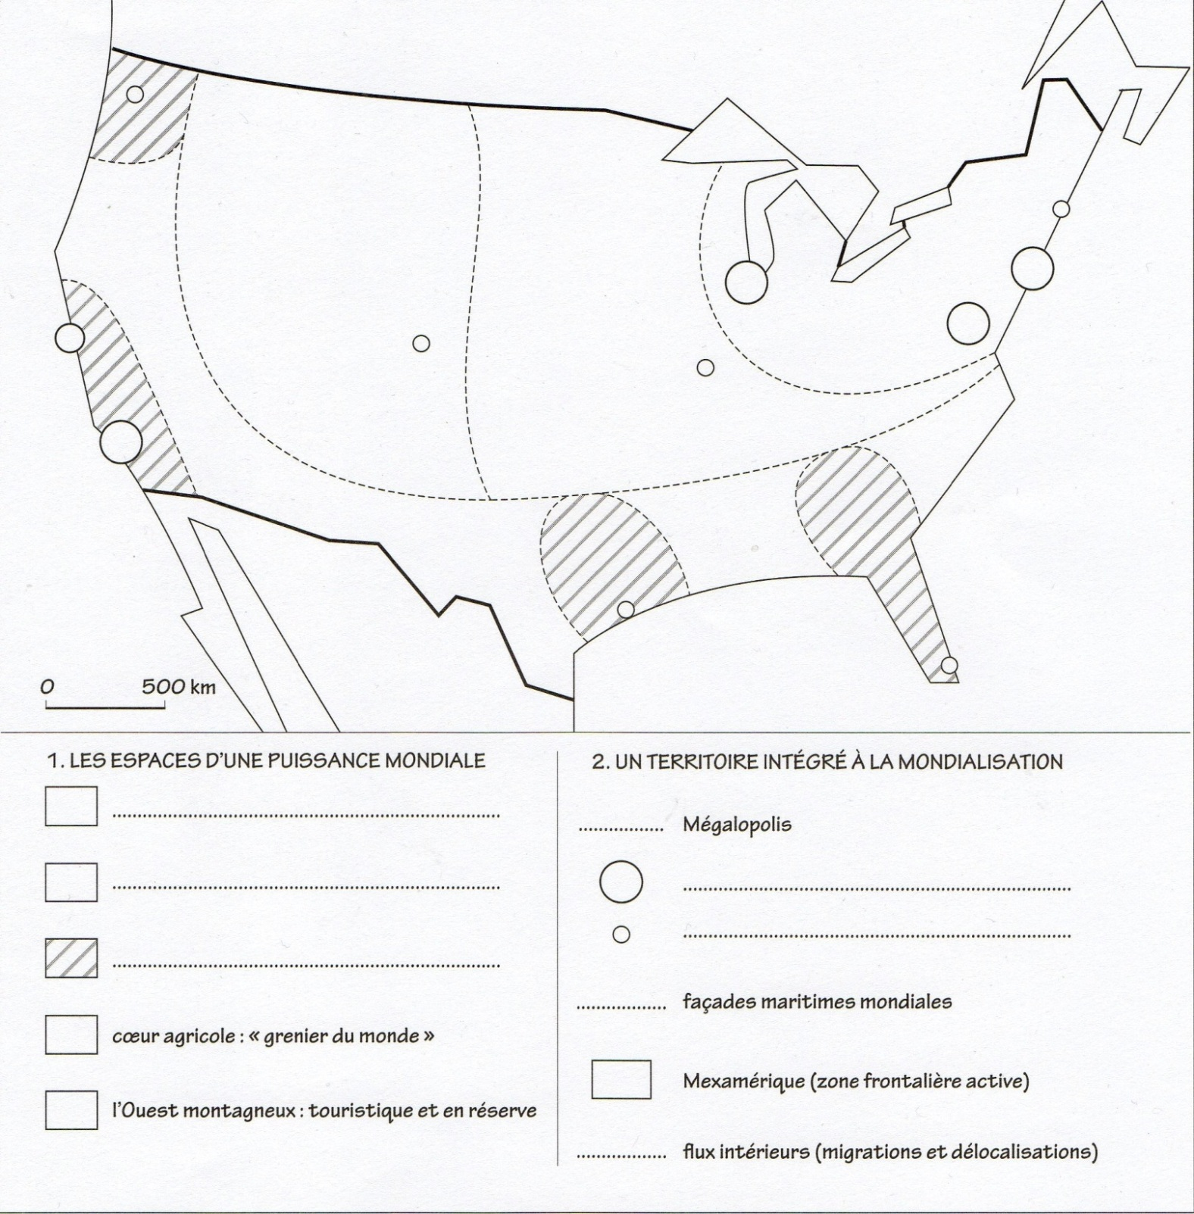

**Titre : Le territoire des Etats-Unis dans la mondialisation**